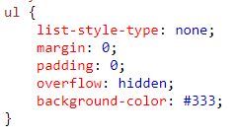
Ejercicio 2. Comenta el código CSS.

Le quita el estilo que las listas desordenadas traen por defecto,
le da un margen y un padding de valor 0, con el atributo “overflow:hidden” hace que el contenido que por algun motivo se salga de su caja pase a estar debajo, y le da un color de fondo

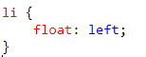
Con la propiedad float: left; hace que los listed item se ordenen en la parte izquierda.

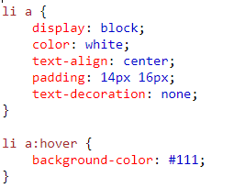
Le da la propiedad display block, por lo tanto los elementos estaran en columna, no permitiendo tener otros elementos a su lado. El texto será blanco. Los elementos estarán alineados en el centro. Le da un padding de 14px al top y bottom y de 16px a left y right.
Con text-decoration: none; le quita el estilo por defecto que tienen los enlaces.
Con esta propiedad hace que el color de fondo de los enlaces cambie de color cuando pasamos el ratón por encima.

